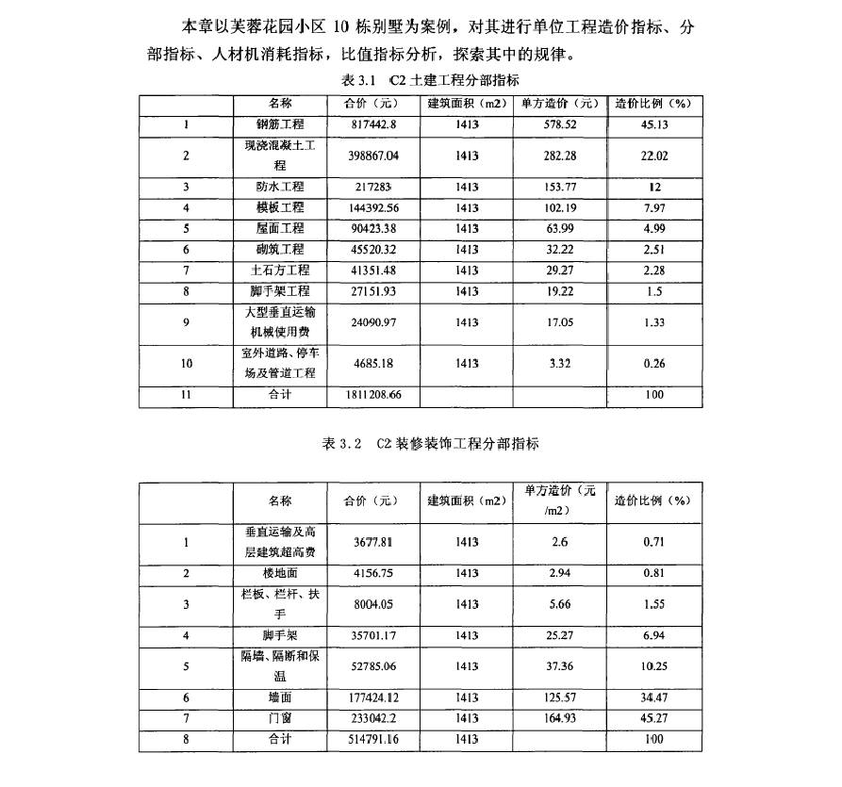
别 墅 建 筑 工 程 造 价 指 标 分 析

表 3 3 C3 土建工程分部指标

 | 名称 | 合价（元） | 建筑面积 ( m2) | 印方造价 () C) | 迨价比例 (% )
I | 钢筋工程 | 745217.47 | 1294 | 575.9 | 的．96
2 | 现浇混圾土工  程 | 323150.28 | 1294 | 249.73 | 20.36
3 | 防水 工程 | 129415.61 | 12员 | I00.01 | 816
4 | 模板工程 | 136816.12 | 1294 | 105.73 | 8.62
5 | 屋面工程 | 113243.7 | 1294 | 875 1 | 7.14
6 | 和筑工程 | 51696.31 | 12扭 | 39.95' | 3.26
7 | 土石方工程 | 40411.51 | 1294 | 31.23 | 2.55
8 | 脚千荣工程 | 24878.19 | 1294 | 19.23 | 1.57
9 | 大型善直运输  机械使用费 | 2:2062.7 | 1294 | 17.0 5 | 1.39
II | 合计 | J5 8689 J.89 |  |  | 100

表 3. 4 C3 装修装饰工程分部指标

 | 名称 | 合价（元） | 建筑面积( m2)· | 单方造价（ 元  /m2) | 造价比例 (% )
I  I | 据宜运 输及窝  层 建筑 超 窝 费 | 4149.06 | 1294 | 3.21 | 0.77
2 | 楼地面 | 125%.27 | 1294 | 9.73 | 2.32
3 | 栏板、栏杆、衭  平 | 66S6.83 | 129 4 | 5.14 | 1.:23
4 | 脚手梨 | 24953.17 | 1294 | 19.28 | 4.6
5 | 岛坻、茹断和保  温 | 82792.37 | 1294 | 63.98 | 15.27
6 | 墙面 | 15-0504.44 | 1294 | 116.31 | 27.76
7 | 门窗 | 250386.69 | 1294 | 1' 93.5 | 46.18
8 | 合计 | 541.141.85 | l2扭 |  | 100

表 3. :.5 C4 土建工程分部指标

 | 名称 | 合价 ( JG) | 廷筑面积 ( m2 ) | 单方造价（元） | 造价比例（％）
！ | 钢筋工程 | 69峈3809 | 1475,53 | 470,91 | 42.31
2 | 现浇澄凝土工  程 | 395829.51 | 1475.53 | 268.26 | 24. 1
3 | 防水工程 | 150585.35 | 1475.53 | 102.06 | 9.17
4 | 模板工程 | 172066.45 | 1475.53 | 116.61 | 10.48
5 | 屋面:r程 | 78691．立 | 147$.53 | 53.:1:l | 4' 79
6 | 砌筑工程 | 53373.64 | 1475.53 | 36.17 | 3.25
7 | 土石方工程 | 38593.47 | 1475.53 | 26.16 | 2:3S
8 | 树手夹工程 | 28377.28 | 147S.S3 | 19. 23 | 1.73
9 | 大型垂亘运输  机械使用费 | 25157.79 | 1475.53 | 3.34 | 0.3
. I l | 合计 | 1642438.7\> |  |  | 100

表 3. 6 C 4 装修装饰工程分部指标

 | 名称 | 合价（元） | 建筑面积 ( m2 ) | 单方造 价（兀  lm2) | 还价比例 ( % )
I | 垂互运输及环  层廷筑超高费 | 3222.59 | 1475.53 | 3.2 1 | 0.77
2 | 梭地面 | 257Q2.48 | 1475.53 | 17.46 | 4.91
3 | 栏板、栏杆、扶  手 | 35898.57 | 1475.53 | 24.33 | 6.84
4 | 脚手架 | 9333.43 | 1475.53 | 6.33 | 1.78
5 | 隔墙｀隔断和保  溢 | 841$3.65 | 1475.53 | 57.05 | 16.04
6 | 堵面 | 63407.87 | 1475.53 | 42.97 | 12.08
7 | 门窗 | 280190.43 | 1475.53 | 189.89 | 53.4
8 | 合计 | 524700.25 | 1475.53 |  | 1()0

表 3. 7 c5土建工程分部指标

 | 名称 | 合价（元） | 建筑面积 ( m2 ) | 单方造价（元） | 造价比例 (% )
I | 锅筋工程 | 802108.85 | 1330.05 | 603.07 | 52.55
2 | 现浇 涓从土工  程 | 342296.8 | 1330.05 | 257.36 | 22. 42
3 | 防水 工程 | 44443.6 | 1.330.0S | 33. 41 | 2. 91
4 | 校 板工 程 | 1536 84.08 | 1330.05 | 115.55 | 10. 07
5 | 屋 面 工程 | 460 13.87 | I330.0S | 34.6 | 3.01
6 | 砌筑工程 | 55820.36 | IJ 30.05 | 41.97 | 3.66
7 | 土石方工程 | 24711.9 | 1330.05 | 18.58 | 1.62
8 | 脚手架工程 | 25570.31 | 1330.0S | 19.23 | 1.68
10 | 店层廷筑超高  费 | 913 7.44 | 1330.0S | 6.87 | 0.6
9 | 大型垂直运愉  机械使用费 | 22677.35 | 1330.05 | 17.0S | 1.49
II | 合计 | 1526464.56 |  |  | 100

表 3. 8 c5 装修装饰工程分部指标

 | 名称 | 合价（元） | 建筑面积 ( m2 ) | 单方志价（元  /m2 ) | 造价比例（％）
I | 垂直运愉及高  层 建筑超 高费 | 2311.33 | 13 30.05 | 1.7 4 | O.S6
2 | 楼地面 | 24421.07 | 1330.05 | 15.46 | 1.07
3 | 栏板、栏杆、扶  手 | 30049.12 | 1330 .05 | 2 2.59 | 7.25
4 | 脚手架 | 55375.!)4 | 1330.05 | 41.63 | 13.37
5 | 隔边、隔断和保  沮 | 94159.15 | 13 30.05 | 70.79 | 2 2.73
6 | 墙面 | 76559.03 | 1330.05 | 70.79 | 22.73
7 | 门窗 | 134754.98 | 1330.0S | 101.32 | 32.53
8 | 合计 | 414232.95 | 1330.0S |  | 100

表 3. 9 c6 土建工程分部指 标
 | 名称 | 合价（兀） | 廷筑面积 ( 1n2 ) | 单方造价（元） | 迼价比例(%)
I | 钢筋工程 | 494479.5 | 1311 | 377.18 | 34.82
2 | 现浇混决土工  桯 | 362882.47 | 1311 | 276. 8 | 25.5 5
3 | 防水工程 | 191637.48 | 1311 | 146.18 | 13.49
4 | 筷板工程 | 16355.8IS | 1311 | 124.76 | 11.52
s | 屋面工程 | 52788.23 | 1311 | 32.3 | 2.98
6 | 砌筑工程 | 6699223 | 1311 | 51.1 | 4.72
7 | 土石方工程 | 42349.61 | 1311 | 32.3 | 2.98
8 | 脚手架工程 | 24100.12 | 1311 | 18.38 | 1.7
9 | 大型垂直运输  机 械使用费 | 21372.6 | 1311 | 16.3 | 1.5
10 | 合计 | 1420160.39 |  |  | 100

表 3. 10 c6 装修装饰工程分部指标

 | 名称 | 合价（元） | 建筑面积 ( m2 ) | 单方造 价 ( JC  im2) | 迨价比例（％）
I | 据直运轮及高  层建筑超祁费 | 2659.36 | 1311 | 2.03 | 0.76
2 | 楼地面 | 26783.69 | 1311 | 20.43 | 7.69
3 | 栏板、栏杆、扶  手 | 2697.04 | 1311 | 2.06 | 0.77
4 | 脚手架 | 7887.66 | 1311 | 6.02 | 2.26
5 | 隔墙、隔断和保  温 | 38042今 32 | 13!1 | 29.02 | 10.92
6 | 墙面 | 39560.3 | 1311 | 30.17 | 11.36
7 | 门宙 | 209474.04 | 1311 | 159.78 | 60.14
8 | 合计 | 348334 | 1311 |  | 100

表 3. I I c7 土建工程分部指标

 | 名称 | 合价（元） | 廷筑面积 ( m2 ) | 1)1方造价（元） | 造价比例（％）
I | 钢筋 工 程 | 580927.27 | 1483.97 | 391.47 | 34.01
2 | 现浇混及 土工  程 | 442387.37 | 1483.97 | 298.11 | 34.01
3 | 防水工程 | 21 的 14.84 | 1483.97 | 154.57 | 12.64
4 | 模板工程 | 18 1417.47 | 1483.97 | 122.25 | 10.62
5 | 胫 面工 程 | 6:5652.7 | 1 书 3.97 | 44.24 | 3.84
6 | 砌坟工程 | 97476.33 | 1483 .97 | 65 .69 | 5.7 1
7 | 土石方工程 | 58857.97 | 1483.97 | 39.66 | 3.4S
8 | 脚手架工程 | 14648.71 | 1483.97 | 9.87 | 0.86
9 | 大型丞五运输  机械使用费 | 50944.69 | 14839. 7 | 34.33 | 2.98
10 | 合计 | 1708327.35 |  |  | 100

表 3. 12 c7 装修装饰工程分 部指标

 | 名称 | 合价（元） | 建筑面积 ( m2 ) | 单方造价（元  /m2 ) | 造价比例（％）
I | 垂直运愉及高  层建筑超环费 | 3457.66 | 1483.97 | 2.02 | 0.67
2 | 校地面 | 13629 .91 | 1483,97 | 9 18 | 306
3 | 栏板、栏杆、扶  手 | 17 444.38 | l书 3.97 | 11.76 | 3.92
4 | 脚手架 | 14'315.99 | 1483.97 | 9.65 | 3.22
5 | 隔墙、隔断和保  沮 | 140544.63 | 1483.97 | 94.71 | 31.58
6 | 墙面 | 56509.78 | 1483,97 | 38.08 | 12,7
1 | 门窗 | 185400.58 | 1483.97 | 124．妇 | 41.66
8 | 合计 | 444989.78 | 1483.97 |  | 100

表 3. 13 c8 土建工程 分部指标

 | 名称 | 合价（元） | 建筑面积 ( m2 ) | 单方造价（动 | 造价比例（％）
I | 钢筋工程 | 7357幼．7 | 1492.43 | 492.99 | 39.69
2 | 现浇混没 土工  程 | 415425.44 | 1492.43 | 278.36 | 22.41
3 | 防水工程 | 319545.08 | 1492.43 | 214.11 | 17.24
4 | 模板工程 | 157438.S3 | 1492.43 | IOS.49 | 8.49
5 | 屋面工程 | 50143.51 | 1492.43 | 33.6 | 2.71
6 | 砌筑工程 | 70925.84 | 1492.43 | 47.52 | 3.83
7 | 土石方工程 | 40046.89 | 1492.43 | 26.83 | 2.17
8 | 脚手架工程 | 28684.89 | 1492.43 | 19.22 | I.55
9 | 大型垂直运输  机械使用费 | 25445.93 | 1492.43 | 17.05 | 1.37
10 | 合计 | 1853655.8 |  |  | 100

表 3. 14 c8 装修装饰工程分部指标

 | 名称 | 合价（元） | 逑筑面积 ( m2) | 单方造价（元  /m2 ) | 造价比例（％）
I | 垂直运输及高  层建筑超商费 | 3157.09 | 1492.43 | 2.12 | 0.67
2 | 校地面 | 42439.52 | 1492 .43 | 28.44 | 6.7
3 | 栏板、栏杆、扶  手 | 14913.34 | 1492.43 | 9.99 | 2.35
4 | 脚乎架 | 25900.02 | 1492.43 | 17.35 | 4.09
5 | 陑墙、隔断和保  温 | 83240.67 | 1492.43 | 55.78 | 13.14
6 | 墙面 | 1462494. 5 | 1492.43 | 97.99 | 23.08
7 | 门窗 | 3014196.63 | 1492.43 | 203.83 | 48.01
8 | 合计 | 633668.63 | 1492.43 |  | 100

表 3. 15 c9 土建工程分部指标

 | 名称 | 仑（兀） | 建筑面积( m2) | 单方造价（兀） | 迄价比例(%)
I | 钢筋工程 | 762704.93 | 1371 | 556.31 | 43.75
2 | 现浇 混杖土工  程 | 483334.59 | 1371 | 352.54 | 27.72
3 | 防水工程 | 105998.44 | 1371 | 77.31 | 6 .08
4 | 拱板丁程 | 183880.0S | 1371 | 134.12 | 10.55
5 | 屋 面 工程 | 53430.0J | 1371 | 38.97 | 3.06
6 | 砌筑工程 | 55156.92 | l371 | 40.76 | 32
7 | 土石方工程 | 43125.47 | 1371 | 31.46 | 2.47
8 | 脚手染工程 | 28684.89 | 1371 | 19.22 | 1..55
9 | 大型垂直运输  机械使用费 | 29223.22 | 1371 | 18.9 | 1.49
10 | 合计 | 174336.963 |  |  | 100

表 3. 16 c9 装修装饰工程分部指标

 | 名称 | 合价（元） | 建筑面积 ( m2) | 单方造价 ＜元  mf 2) | 造 价 比 例 (1/. )
I | 匪旦运输及商  层迎筑超商费 | 4U0.76 | 1371 | 3 | 0.69
2 | 校地面 | 287870.4 | 1371 | 21 | 4'.82
3 | 栏板、栏杆 、扶  手 | 7796.85 | 1371 | 5.69 | i.3
4 | 脚手架 | 39931.12 | 1371 | 29.13 | i>.68
5 | 隔 墙 、隔断和 保  温 | 63 92.94 | i371 | 46.6 | 10.69
6 | 墙面 | 231476.JI | 1371 | 168．招 | 38.74
7 | 门窅 | 208285.55 | 1371 | 151.92 | 34.86
8 | 合计 | 597472.47 | 1371 |  | 100

农 3.. l7 c lO 土 建 工程分部指标

 | 名称 | 合价（元） | 建筑面积（面 ) | 单方造价（兀） | 造价比例（％）
I | 锅筋工程 | 础 339.?6 | 13的．86 | 556.31 | 43.75
2 | 现浇褐改土工  程 | 434277.03 | 1365.86 | 317.95 | 26.34
3 | 防水工程 | 169358.83 | 1365.86 | 123.99 | 10.27
4 | 模板工程 | 178838.SS | 1365.86 | 130.'93 | 10.85
5 | 屋面工程 | 64530.81 | 1365.86 | 47.25 | 3.91
6 | 砌筑工程 | 妞 5.1 | 1365.86 | 48.66 | 4.03
7 | 土石方工程 | 331.so.32 | 1365.86 | 24.27 | 2.01
8 | 脚手桨工程 | 26259.7:S | 136S.86 | 19.23 | 1.59
9 | 大型垂互运输  机械使用费 | 23287.83 | 136586 | 17.05 | 1.41
10 | 合计 | 1648:834.49 |  |  | !OO

表 3. 1 8 c l O 装修 装饰 工程分部指标

 | 名称 | 合价（元 ） | 建筑面积 ( m2 ) | 单方造价（元  /m2) | 造价比例（％）
I | 垂宜运输及高  层建筑超商费 | 32伪 ．83 | 13 65,8 6 | I,62 | 0..53
2 | 楼地面 | 22!4.15 | 1365.8 6 | 1.62 | O.53
3 | 栏板、栏杆、扶  手 | 7719.08 | 1365 .8 6 | 5.65 | 1.86
4 | 脚手架 | 15130.57 | 1365.86 | II .()8 | 3. 65
s | 隔墙、隔断和保  温 | 85095.23 | 1365.86 | 62.3 | 20.55
6 | 墙面 | 55&67.08 | 1365.8 6 | 40.9 | 13 .49
7 | 门窗 | 23切 71.33 | 1365.86 | 171.37 | 56,·52
8 | 合计 | 4141.42.52 | 1365.86 |  | 100

表 3 . 19 c l4 土建工程分部指标

 | 名称 | 合价（元） | 建筑面积 ( m2) | 单方造价（元） | 造价比例(%)
I | 钢筋工程 | 651031.4 | 1311 | 496.59 | 41.82
2 | 蜕浇混枚土工  程 | 4-01845.12 | 1311 | 306 .52 | 25.8 1
3 | 防水工程 | 101175.8 2 | 1311 | 77.17 | 6.5
4 | 模板工程 | 106728.69 | 1311 | 81.41 | 6.86
5 | 尼面工程 | 95118.79 | 1311 | 72.55 | 6.11
6 | 砌筑工程 | 1168%.18 | 1311 | 89.17 | 7.51
7 | 士石方工程 | 34401.86 | 1311 | 26.24 | 2.21
8 | 脚手荣工程 | 26358.57 | 1311 | 20.11 | l ．的
9 | 大型垂直运输  机械使用费 | 23375.55 | 13 11 | 17.83 | 1.5
10 | 合计 | 155693 1.98 |  |  | l00

表 3. 20 c l 4 装修装饰 工程分部指标

 | 名称 | 仑价（元） | 建筑面积( m2) | 单方造价（元  /m2} | 造价比例 (% )
I | 垂直运输及庙  层建筑超高费 | 3895.,52 | 1311 | 2.97 | 0.83
2 | 楼地面 | 37334.48 | 1311 | 28.48 | 7.91
3 | 栏板、栏杆、扶  手 | 7003.95 | 1311 | 5.34 | 1.48
4 | 脚手架 | 34675.78 | 1311 | 26.45 | 7.35
5 | 隔坦、隔断和保  温 | 93931.91 | 1311 | 71.65 | 19.9
6 | 谥面 | 133S68.4'9 | 13 11 | 101.88 | 28.29
7 | 门窗 | 149893.71 | 1311 | 114．只 | 3 1.75
8 | 合计 | ｀ ～  472100.0.5 | .企  1311 |  | 100

以上内容仅为本文档的试下载部分，为可阅读页数的一半内容。如要下载或阅读全文，请访问：https://d.book118.com/998036074010006023

